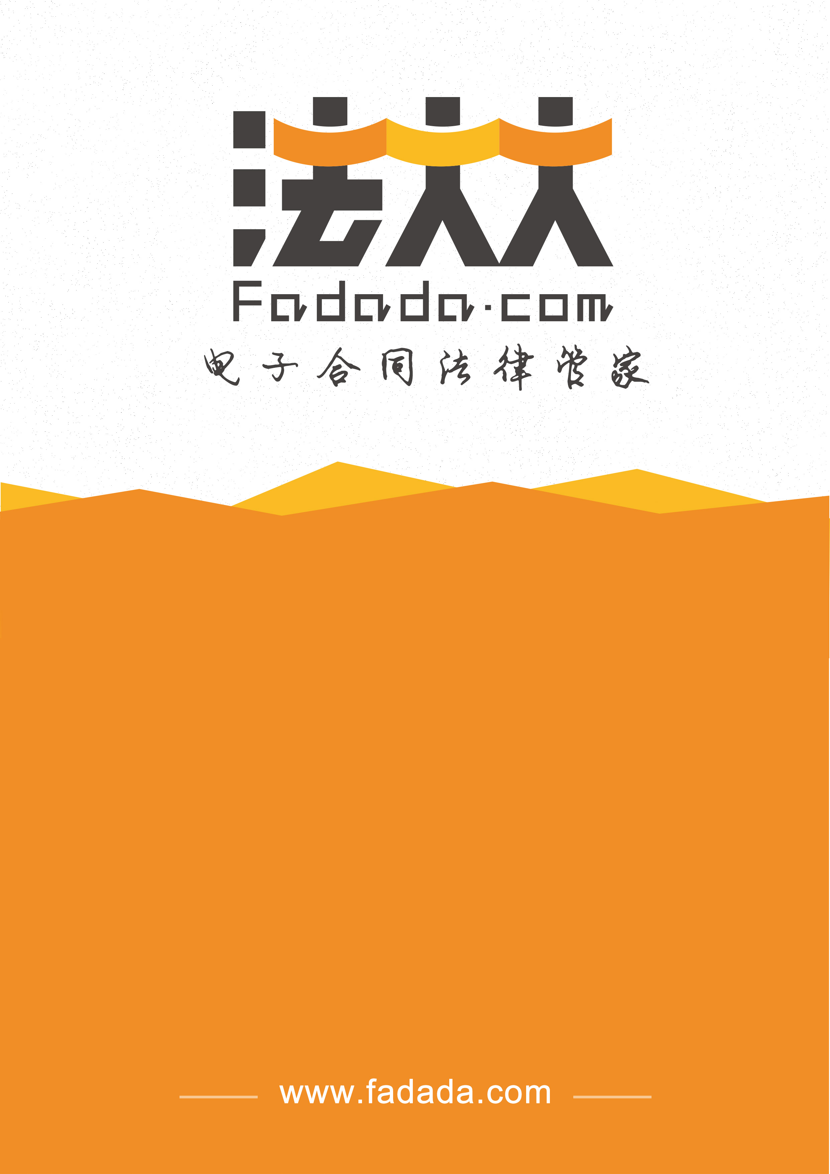
借条
借 条
今出借人 （身份证号： ）借给借款人 （身份证号： ）人民币（大写数字） 元整，即（小写） 元。
借款期限自 年 月 日起至 年 月 日止，共 个月。
利率为每月 %，利息共计人民币 元。还款方式为 （选填下列还款方式之一） ：
- 全部本息于 年 月 日一次性偿还。
- 按月收息，乙方在借款到期日一次性还清借款本金和利息。
如不能按期足额归还借款，借款人应向出借人支付违约金人民币（大写数字） 元，即（小写） 元。

出借人（签字）：

借款人（签字）：

年 月 日

